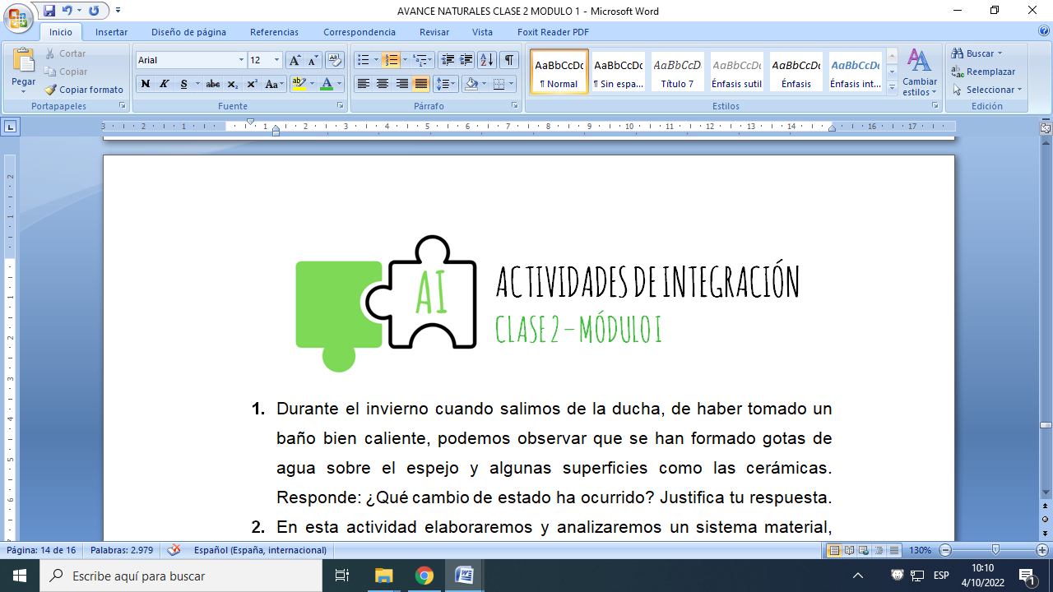

1. Durante el invierno cuando salimos de la ducha, de haber tomado un baño bien caliente, podemos observar que se han formado gotas de agua sobre el espejo y algunas superficies como las cerámicas. Responde: ¿Qué cambio de estado ha ocurrido? Justifica tu respuesta.
2. En esta actividad elaboraremos y analizaremos un sistema material, para ello necesitarás de los siguientes materiales:

* Vaso de vidrio transparente.
* Agua.
* Sal común: una cucharada sopera.
* Aceite.
* Arena: dos cucharadas (o arroz o polenta).

**Procedimiento:**

1. Coloca agua hasta la mitad del vaso.
2. Disuelve la sal en el agua.
3. Vierte la arena y deja reposar unos minutos.
4. Por último, vierte el aceite sobre lo ya realizado.
5. Deja reposar al menos 5 minutos y luego analiza y responde:
6. ¿Qué tipo de sistema es el que se ha formado?
7. ¿Cuántos componentes conforman nuestro sistema?
8. ¿Cuántas fases puedes identificar?
9. ¿Qué métodos de separación o fraccionamiento podrías utilizar para separar los distintos componentes?
10. En base a lo observado y resuelto en las actividades redacta un breve texto definiendo el tipo de sistema obtenido y ejemplificando con el caso de la experiencia. Puedes comenzar: “El sistema obtenido fue de tipo………, los cuales se caracterizan por poseer…”
11. En las siguientes situaciones, indica cuáles son cambios físicos y cuáles cambios químicos:
12. Tinta en agua 🡪 solución de tinta.
13. Vinagre + bicarbonato de sodio 🡪 dióxido de carbono + otras sustancias.
14. Nitrógeno líquido 🡪 nitrógeno gaseoso.
15. Leña 🡪 carbón + dióxido de carbono
16. Agrupa las siguientes propiedades de la materia según las clasificaciones analizadas (propiedades intensivas y extensivas): temperatura, elasticidad, color, dureza, peso, volumen, sabor, conductividad.